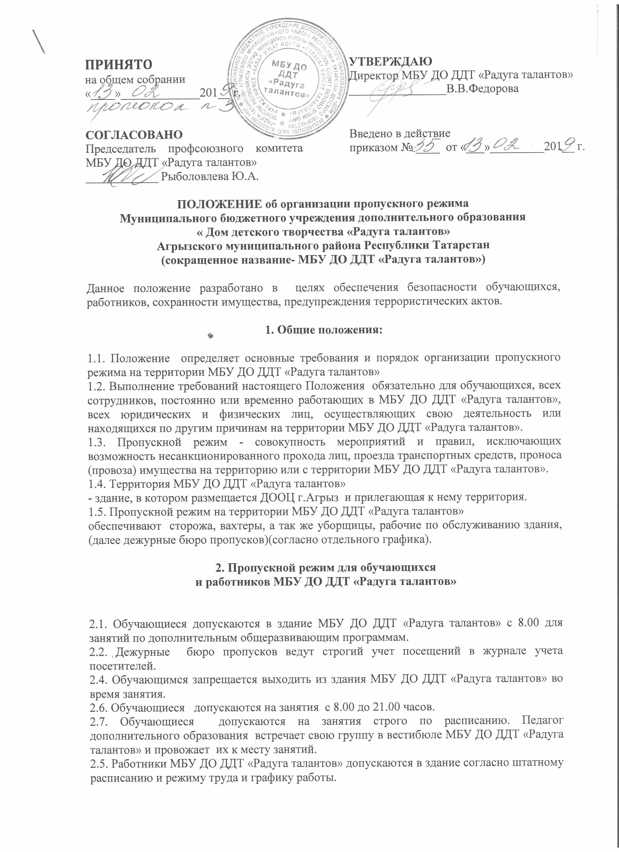

3. Пропускной режим для родителей обучающихся:

3.1. Для встречи с педагогами и, или администрацией МБУ ДО ДДТ «Радуга талантов» родители сообщают дежурному бюро пропусков фамилию, имя, отчество педагога или администратора, к которому они направляются, фамилию, имя своего ребенка, группу в которой он занимается и цель визита;
3.2. С педагогами родители встречаются после занятий, а во время перерыва, - только в экстренных случаях;
3.3. Педагоги обязаны предупредить дежурного бюро пропусков о времени и месте проведения родительских собраний;
3.4. Родителям не разрешается проходить в МБУ ДО ДДТ «Радуга талантов» с крупногабаритными сумками, в противном случае они оставляют их на посту охраны;
3.5. Проход в МБУ ДО ДДТ «Радуга талантов» родителей по личным вопросам к администрации возможен по предварительной договоренности;
3.6.В случае незапланированного прихода в МБУ ДО ДДТ «Радуга талантов» родителей, дежурный выясняет цель их прихода и пропускает в здание только с разрешения администрации;
3.7. Родители, пришедшие встречать своих детей по окончании занятий , ожидают их в вестибюле МБУ ДО ДДТ «Радуга талантов».

4. Пропускной режим для посторонних лиц (в т.ч.случайных):

4.1. Если дежурный бюро пропусков МБУ ДО ДДТ «Радуга талантов» не предупреждены о приходе посторонних (случайных) лиц необходимо выяснить цель их прихода, проверить документы и доложить о них администрации, пропускать этих лиц только с разрешения администрации, сделав запись в журнале учета посетителей;
4.2. Посторонние лица с крупногабаритными сумками внутрь МБУ ДО ДДТ «Радуга талантов» не проходят, а оставляют их в вестибюле;
4.3. Посторонние лица, о приходе которых дежурные предупреждены, могут пройти в МБУ ДО ДДТ «Радуга талантов», предъявив свои документы.
4.4. Запрещается торговля в стенах МБУ ДО ДДТ «Радуга талантов» лицами, занимающимися коммерческой деятельностью.

5. Пропускной режим для вышестоящих организацийи проверяющих лиц:

5.1. Представители официальных государственных учреждений проходят в административное здание после предъявления удостоверений;
5.2. О приходе официальных лиц охрана докладывает директору МБУ ДО ДДТ «Радуга талантов», если их визит заранее не был известен.
6. Контроль обеспечения пропускного режима:
6.1. Контроль обеспечения пропускного режима на территории МБУ ДО ДДТ «Радуга талантов» осуществляется в виде проверки:
* директором МБУ ДО ДДТ «Радуга талантов», его заместителем.
* должностными сотрудниками МВД, ФСБ, ФСНК, прокуратуры;
* уполномоченными сотрудниками районного управления образования;

7. Заключительные положения
7.1. Настоящее Положение вступает в силу с момента его утверждения на общем собрании трудового коллектива
7.2. Действует до принятия нового положения.

